Надзор за исполнением законов,
соблюдением прав и свобод человек и гражданина
Количество выявленных нарушений
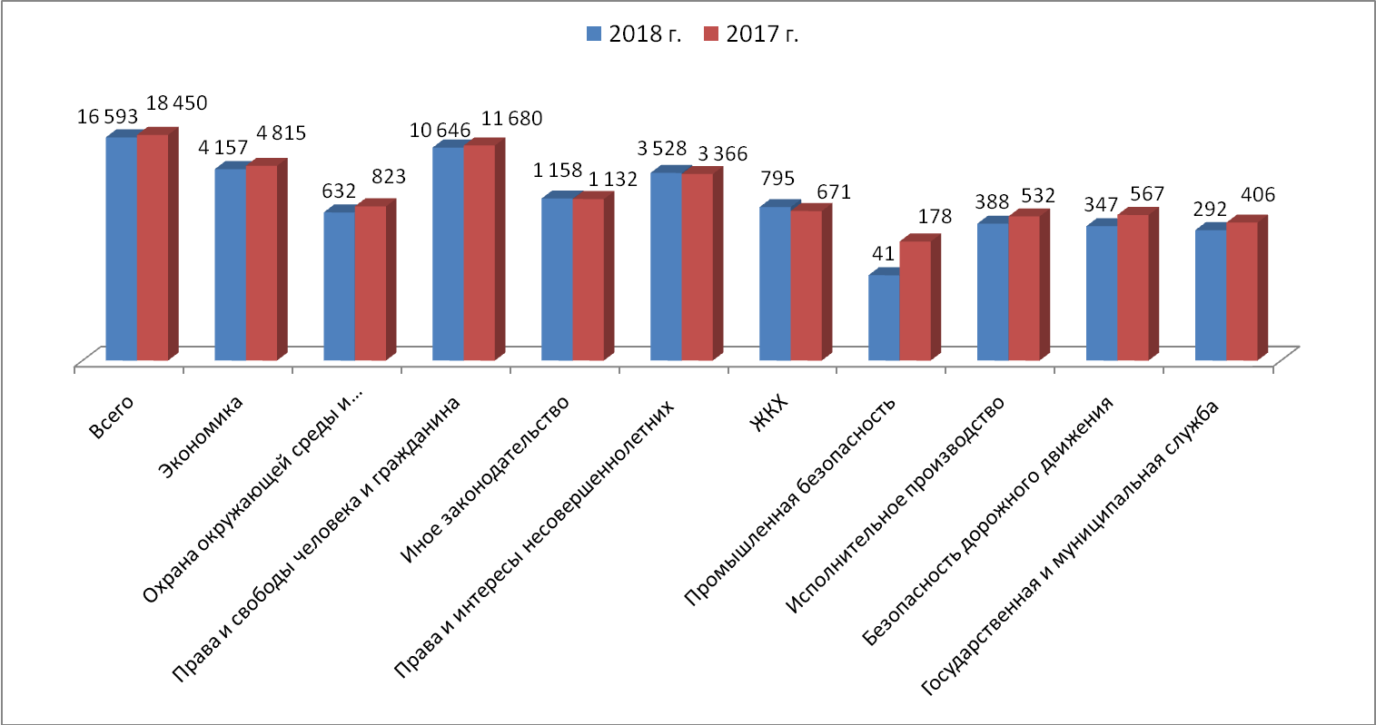

Надзор за исполнением законов,
соблюдением прав и свобод человек и гражданина
Количество выявленных нарушений

 | Прокуратура г. Абакана | Прокуратура г. Черногорска | Прокуратура г. Саяногорска | Прокуратура Усть-Абаканского района | Прокуратура Алтайского района | Прокуратура Аскизского района | Прокуратура Бейского района | Прокуратура Боградского района | Прокуратура Орджоникидзевского района | Прокуратура Таштыпского района | Прокуратура Ширинского района | Прокуратура по надзору за ИУ | Аппарат прокуратуры республики | Республика Хакасия
2018г. | 1589 | 1340 | 1487 | 1980 | 1181 | 1913 | 1300 | 994 | 970 | 1400 | 1913 | 15 | 511 | 16593
2017 г. | 1669 | 1568 | 1313 | 1684 | 1562 | 1887 | 1524 | 1128 | 1439 | 1938 | 2026 | 27 | 685 | 18450
+/-,% | -4,8 | -14,5 | 13,3 | 17,6 | -24,4 | 1,4 | -14,7 | -11,9 | -32,6 | -27,8 | -5,6 | -44,4 | -25,4 | -10,1

Структура нарушений, выявленных в сфере надзора за исполнением законов,
соблюдением прав и свобод человек и гражданина
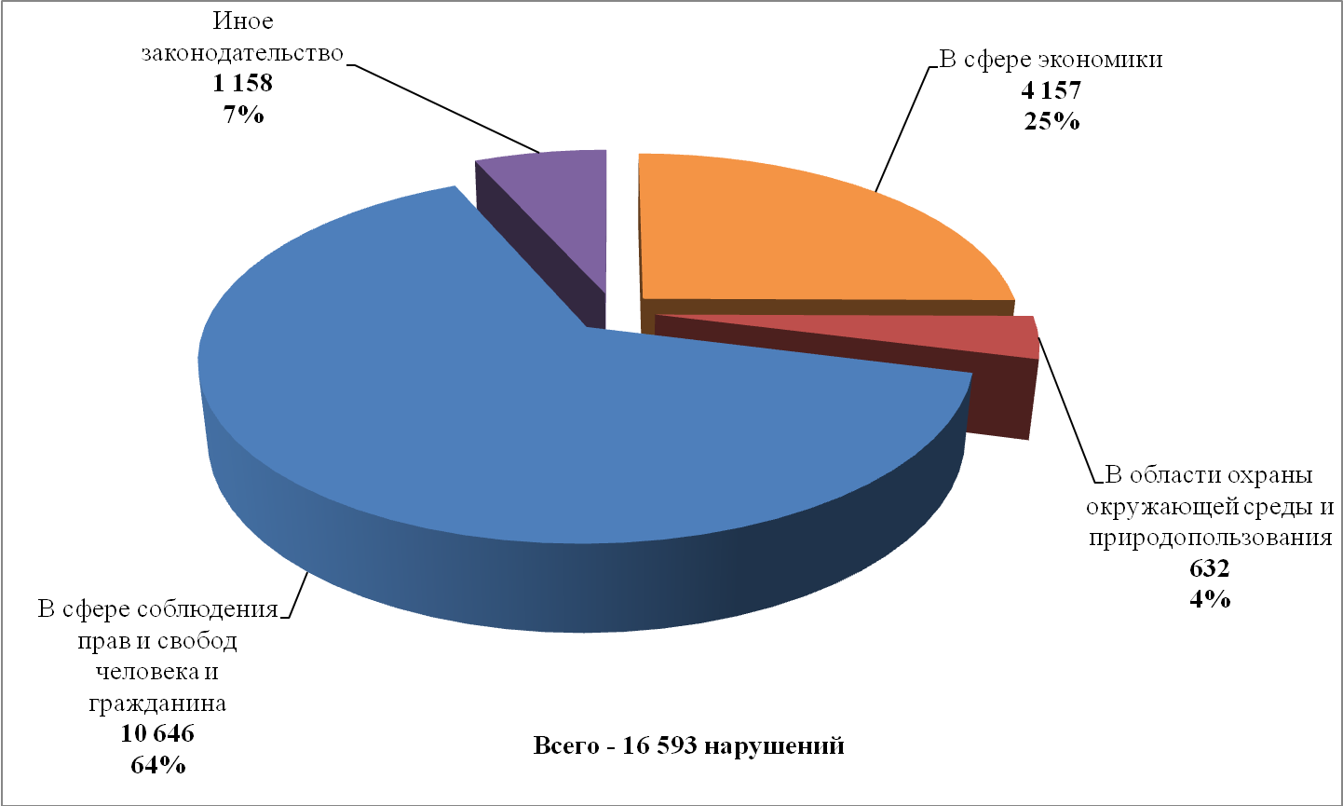

Структура нарушений, выявленных в сфере экономики
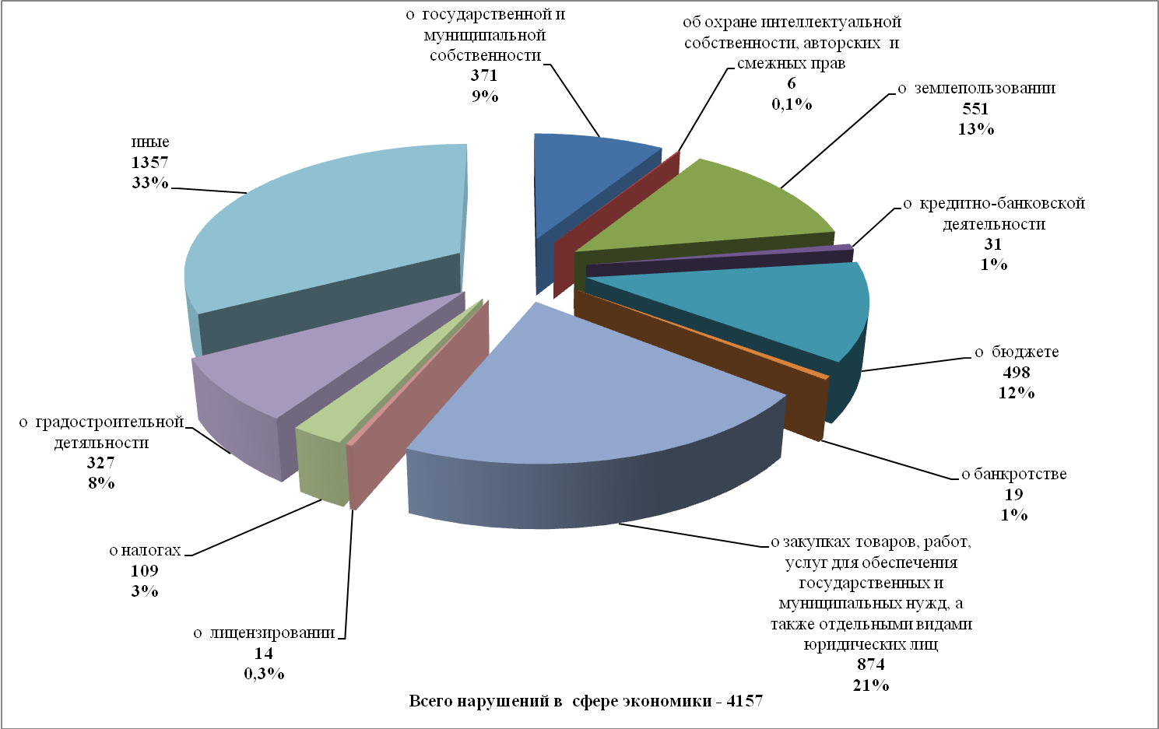
Структура нарушений, выявленных в области
охраны окружающей среды и природопользования
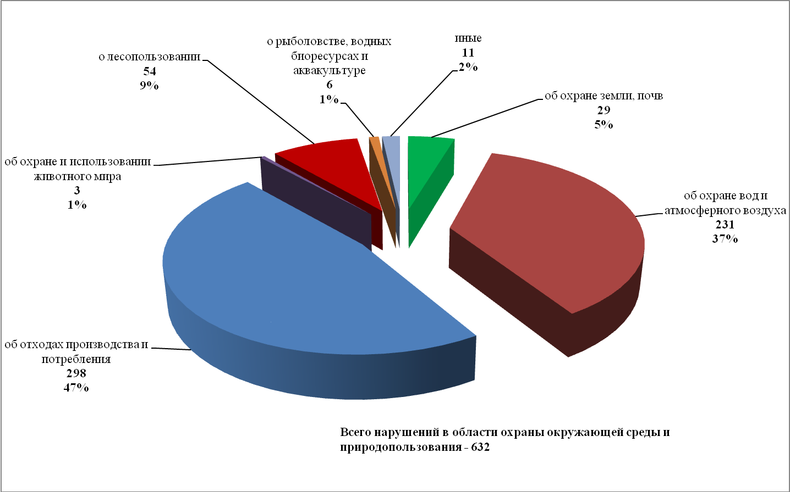
Надзор за исполнением законов,
соблюдением прав и свобод человек и гражданина
Акты прокурорского реагирования
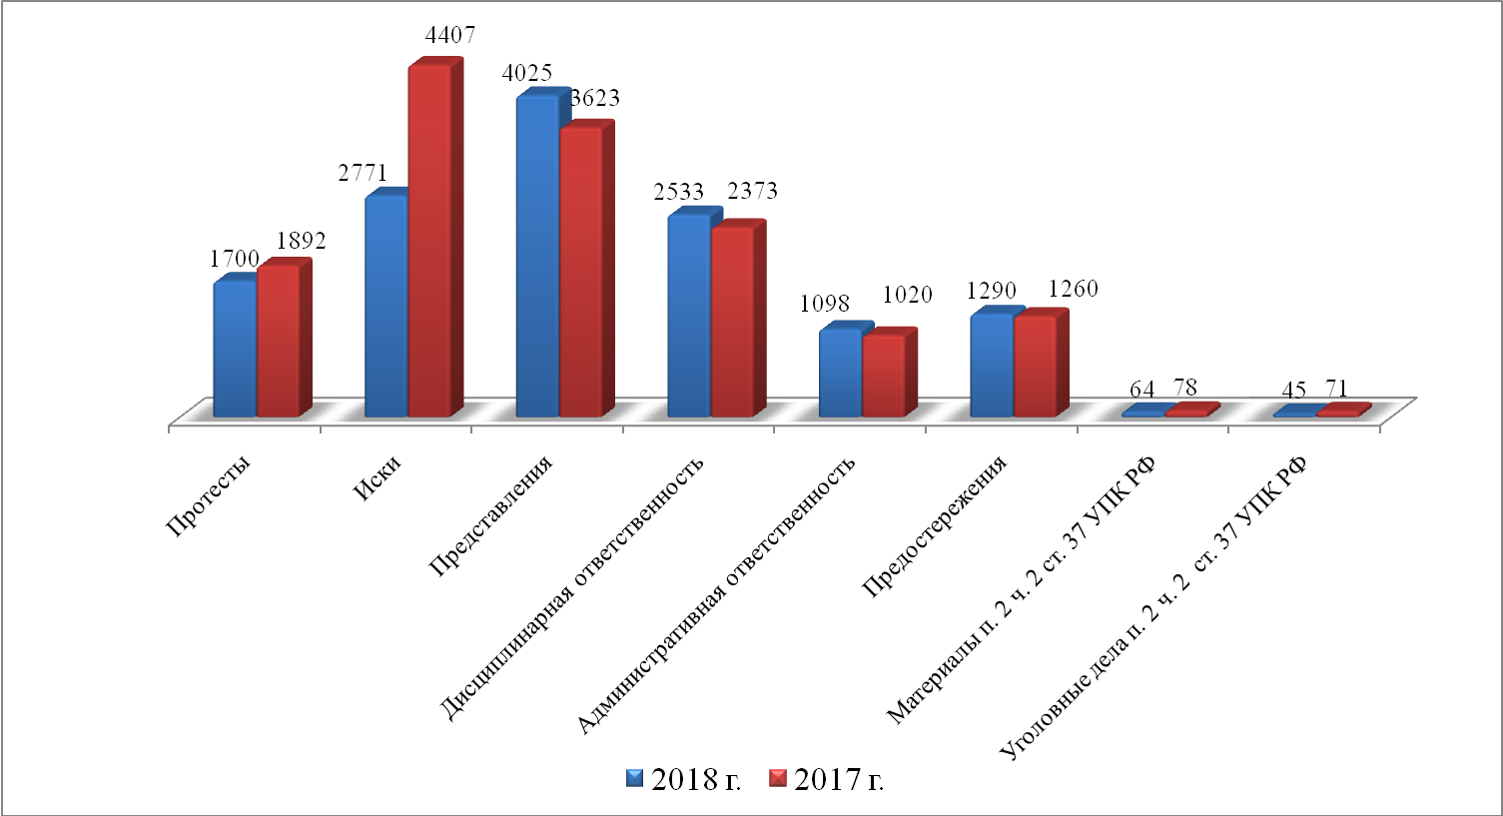
Надзор за исполнением законов,
соблюдением прав и свобод человек и гражданина
Принесено протестов
 | г. Абакан | г. Черногорск | г. Саяногорск | Усть-Абаканский район | Алтайский район | Аскизский район | Бейский район | Боградский район | Орджоникидзевский район | Таштыпский район | Ширинский район | Прокуратура по надзору за ИУ | Центральный аппарат | Республика Хакасия
2018 г. | 152 | 151 | 113 | 203 | 128 | 210 | 175 | 130 | 97 | 116 | 155 | 0 | 70 | 1700
2017 г. | 167 | 185 | 118 | 187 | 160 | 212 | 161 | 150 | 107 | 189 | 172 | 1 | 83 | 1892
+/-,% | -9,0 | -18,4 | -4,2 | 8,6 | -20,0 | -0,9 | 8,7 | -13,3 | -9,3 | -38,6 | -9,9 | -100,0 | -15,7 | -10,1

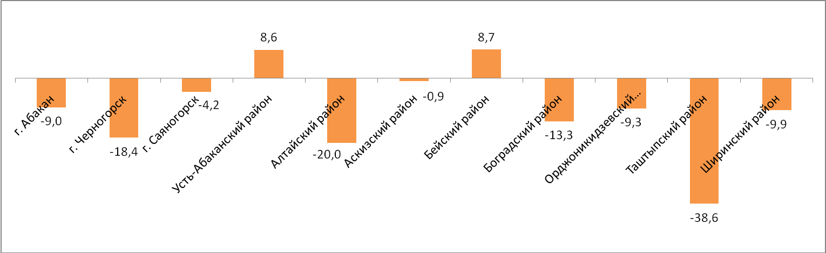
Надзор за исполнением законов,
соблюдением прав и свобод человек и гражданина
Направлено исков, заявлений в суд
 | г. Абакан | г. Черногорск | г. Саяногорск | Усть-Абаканский район | Алтайский район | Аскизский район | Бейский район | Боградский район | Орджоникидзевский район | Таштыпский район | Ширинский район | Прокуратура по надзору за ИУ | Центральный аппарат | Республика Хакасия
2018г. | 195 | 90 | 299 | 218 | 77 | 166 | 232 | 304 | 501 | 445 | 219 | 1 | 24 | 2771
2017 г. | 338 | 139 | 309 | 263 | 126 | 259 | 524 | 445 | 961 | 753 | 265 | 1 | 24 | 4407
+/-,% | -42,3 | -35,3 | -3,2 | -17,1 | -38,9 | -35,9 | -55,7 | -31,7 | -47,9 | -40,9 | -17,4 | 0,0 | 0,0 | -37,1

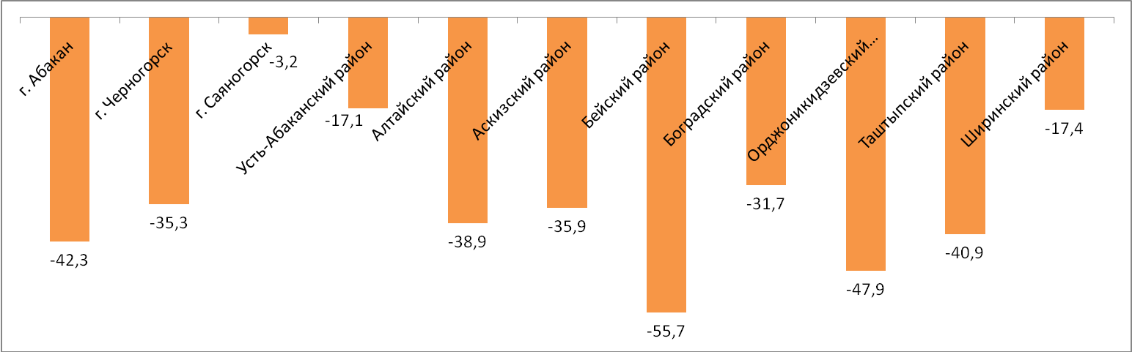
Средняя цена предъявленных исков (тыс. руб.)
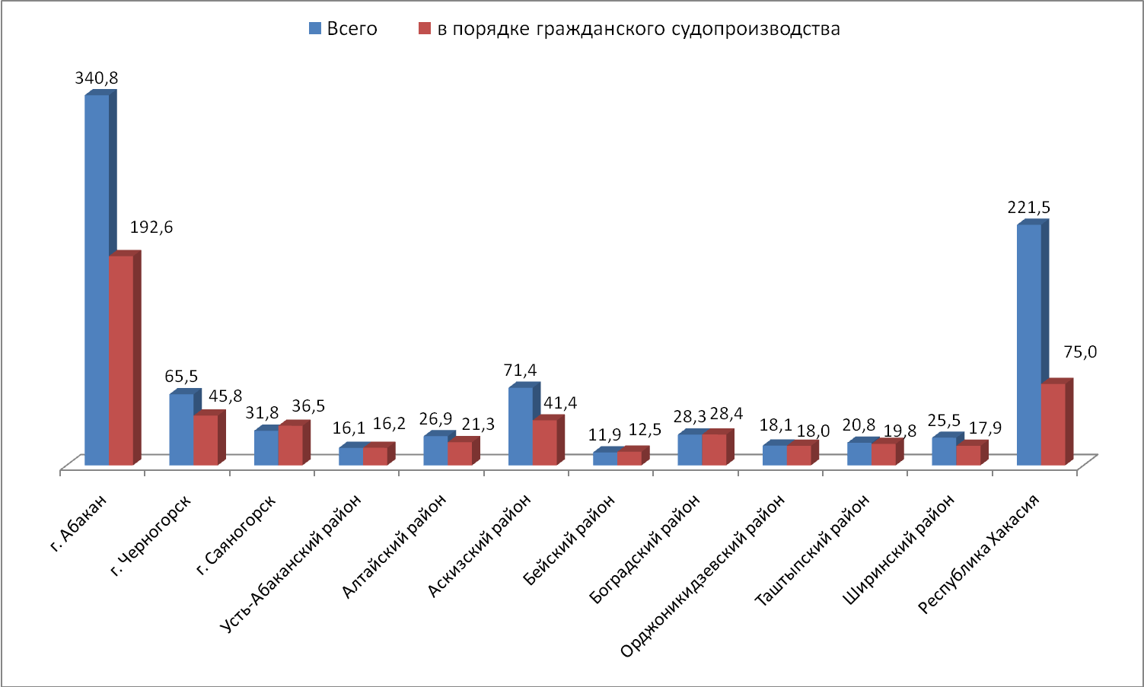
Надзор за исполнением законов,
соблюдением прав и свобод человек и гражданина
Внесено представлений
 | г. Абакан | г. Черногорск | г. Саяногорск | Усть-Абаканский район | Алтайский район | Аскизский район | Бейский район | Боградский район | Орджоникидзевский район | Таштыпский район | Ширинский район | Прокуратура по надзору за ИУ | Центральный аппарат | Республика Хакасия
2018 г. | 549 | 451 | 283 | 432 | 310 | 320 | 412 | 215 | 193 | 386 | 379 | 3 | 92 | 4025
2017 г. | 415 | 405 | 280 | 365 | 252 | 291 | 379 | 207 | 207 | 340 | 378 | 3 | 101 | 3623
+/-,% | 32,3 | 11,4 | 1,1 | 18,4 | 23,0 | 10,0 | 8,7 | 3,9 | -6,8 | 13,5 | 0,3 | 0,0 | -8,9 | 11,1

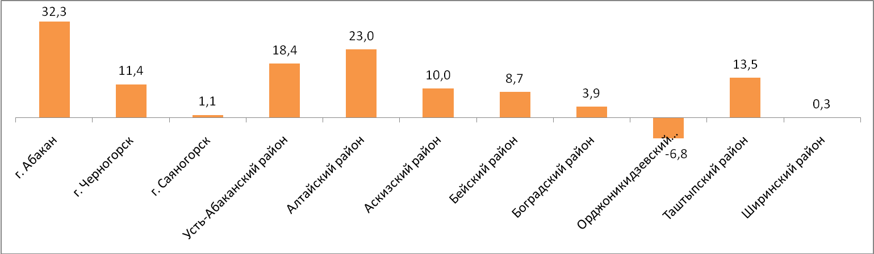
Надзор за исполнением законов,
соблюдением прав и свобод человек и гражданина
Направлено материалов в порядке п. 2 ч. 2 ст. 37 УПК РФ
 | г. Абакан | г. Черногорск | г. Саяногорск | Усть-Абаканский район | Алтайский район | Аскизский район | Бейский район | Боградский район | Орджоникидзевский район | Таштыпский район | Ширинский район | Прокуратура по надзору за ИУ | Центральный аппарат | Республика Хакасия
2018 г. | 9 | 5 | 6 | 7 | 6 | 6 | 2 | 1 | 7 | 8 | 4 | 0 | 3 | 64
2017 г. | 6 | 1 | 4 | 7 | 3 | 5 | 2 | 7 | 7 | 12 | 19 | 0 | 5 | 78
+/-,% | 50,0 | 400,0 | 50,0 | 0,0 | 100,0 | 20,0 | 0,0 | -85,7 | 0,0 | -33,3 | -78,9 | *** | -40,0 | -17,9

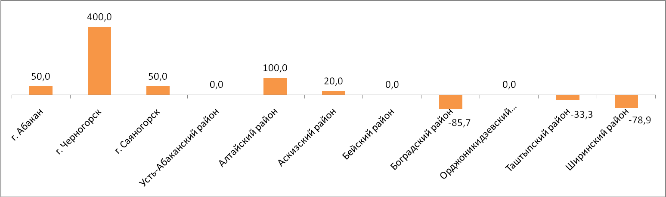
Надзор за исполнением законодательства о коррупции
 | 2018 г. | 2017 г. | +/-, %
выявлено нарушений законов | 773 | 764 | 1,2
принесено протестов | 57 | 77 | -26,0
направлено исков (заявлений) в суд | 11 | 13 | -15,4
на сумму (в тыс. руб.) | 465450 | 1029 | 45133,2
внесено представлений | 307 | 257 | 19,5
по представлению прокурора привлечено лиц к дисциплинарной ответственности | 324 | 274 | 18,2
по постановлению (заявлению в арбитражный суд) прокурора привлечено лиц к административной ответственности | 29 | 25 | 16,0
предостережено лиц о недопустимости нарушения закона | 9 | 9 | 0,0
направлено материалов для решения вопроса об уголовном преследовании в порядке п. 2 ч. 2 ст. 37 УПК РФ | 6 | 8 | -25,0
возбуждено уголовных дел по материалам, направленным прокурором в порядке п. 2 ч. 2 ст. 37 УПК РФ | 4 | 6 | -33,3

Надзор за исполнением законодательства о коррупции
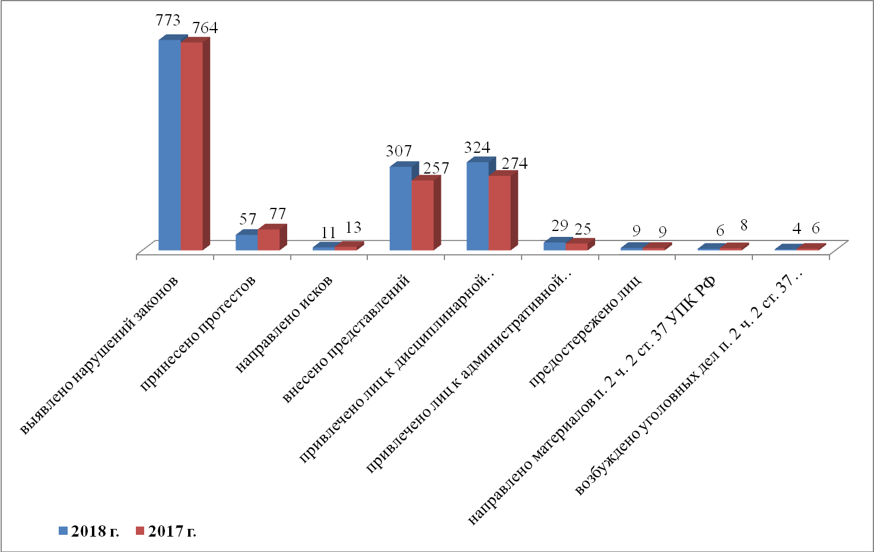
Надзор за исполнением законов на досудебной стадии уголовного судопроизводства

 | 2018 г. | 2017 г. | +/-, %
Выявлено прокурором нарушений законов | 14514 | 14386 | 0,9
В т.ч. при приеме, регистрации и рассмотрении сообщений о преступлении | 9325 | 7941 | 17,4
В т.ч. при производстве следствия и дознания | 5189 | 6445 | -19,5
Направлено требований об устранении нарушений федерального законодательства, допущенных в ходе предварительного расследования, в порядке п. 3 ч. 2 ст. 37 УПК РФ | 1530 | 1251 | 22,3
Удовлетворено требований прокурора об устранении нарушений | 1499 | 1232 | 21,7
Возбуждено уголовных дел по материалам, направленным прокурором в порядке п. 2 ч. 2 ст. 37 УПК РФ | 6 | 17 | -64,7
Внесено представлений и информаций об устранении нарушений | 225 | 211 | 6,6
Привлечено лиц к дисциплинарной ответственности по мерам прокурорского реагирования | 227 | 232 | -2,2

Надзор за исполнением законов на досудебной стадии уголовного судопроизводства
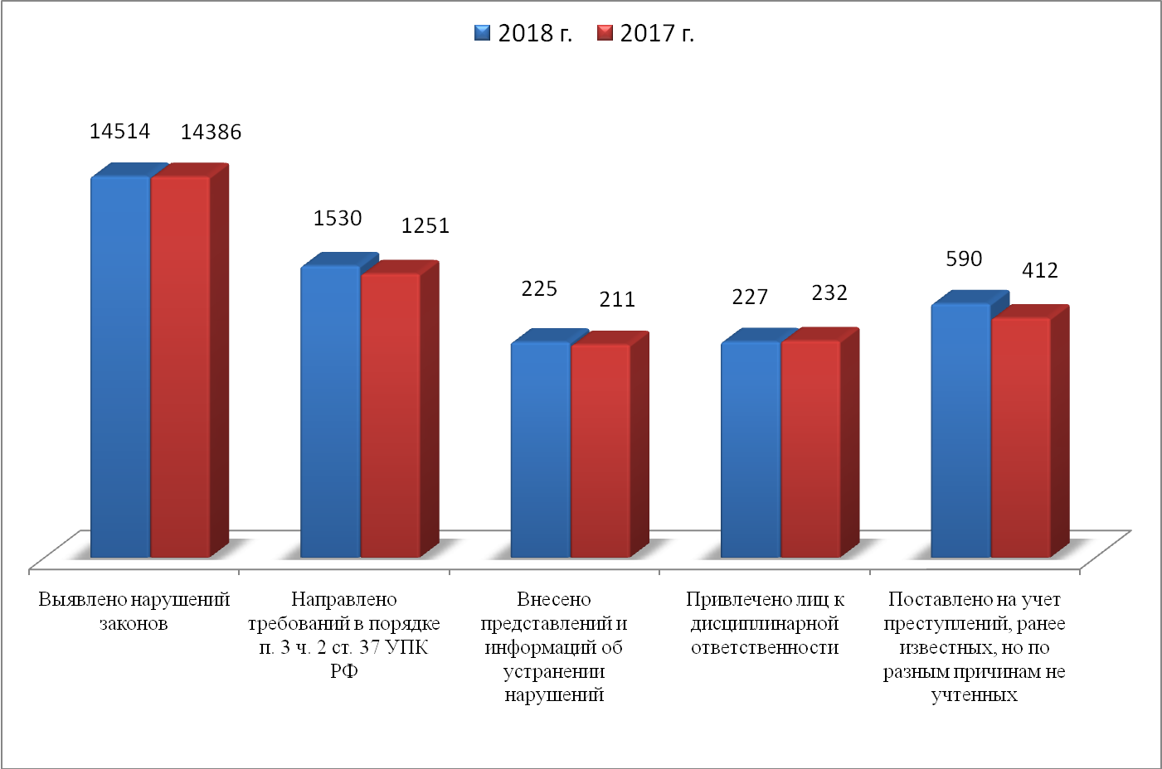
Надзор за исполнением законов на досудебной стадии уголовного судопроизводства
Выявлено нарушений
 | Прокуратура г. Абакана | Прокуратура г. Черногорска | Прокуратура г. Саяногорска | Прокуратура Усть-Абаканского района | Прокуратура Алтайского района | Прокуратура Аскизского района | Прокуратура Бейского района | Прокуратура Боградского района | Прокуратура Орджоникидзевского района | Прокуратура Таштыпского района | Прокуратура Ширинского района | Аппарат прокуратуры республики | Республика Хакасия
2018 г. | 6301 | 1215 | 1745 | 1560 | 253 | 905 | 211 | 315 | 196 | 632 | 409 | 768 | 14514
2017 г. | 5551 | 1365 | 1481 | 1254 | 268 | 847 | 224 | 297 | 218 | 833 | 479 | 1569 | 14386
+/-, % | 13,5 | -11,0 | 17,8 | 24,4 | -5,6 | 6,8 | -5,8 | 6,1 | -10,1 | -24,1 | -14,6 | -51,1 | 0,9

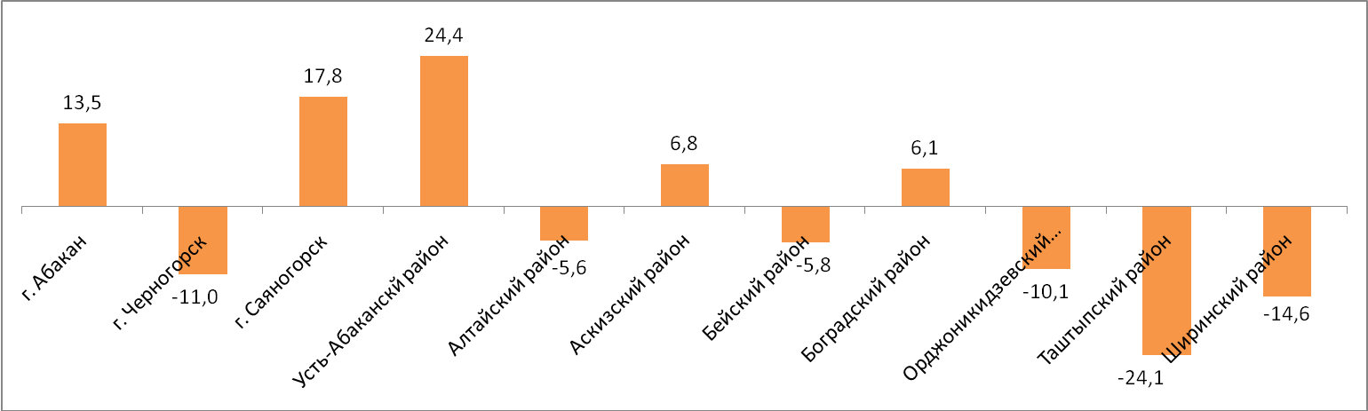
Основные показатели следственной работы
 | СК |  |  |  | СО МВД |  |  |  | Дознание МВД |  |  |  | ФСБ (следствие) |  |  |  | МЧС (дознание) |  |  |  | ФССП (дознание) |  |  |  | ВСЕГО
 | 2017 | 2018 | +/- | % | 2017 | 2018 | +/- | % | 2017 | 2018 | +/- | % | 2017 | 2018 | +/- | % | 2017 | 2018 | +/- | % | 2017 | 2018 | +/- | % | 2017 | 2018 | +/- | %
Окончено дел  (с повторными) | 553 | 611 | 58 | 10,5 | 2286 | 2210 | -76 | -3,3 | 3719 | 3324 | -395 | -10,6 | 14 | 15 | 1 | 7,1 | 4 | 0 | -4 | -100,0 | 375 | 483 | 108 | 28,8 | 6951 | 6643 | -308 | -4,4
Направлено дел прокурору | 495 | 433 | -62 | -12,5 | 2061 | 1912 | -149 | -7,2 | 2436 | 2102 | -334 | -13,7 | 13 | 17 | 4 | 30,8 | 4 | 1 | -3 | -75,0 | 378 | 488 | 110 | 29,1 | 5387 | 4953 | -434 | -8,1
Направлено дел в суд | 411 | 404 | -7 | -1,7 | 1878 | 1715 | -163 | -8,7 | 2338 | 2045 | -293 | -12,5 | 12 | 12 | 0 | 0,0 | 2 | 0 | -2 | -100,0 | 373 | 480 | 107 | 28,7 | 5014 | 4656 | -358 | -7,1
Возвращено дел для доследования | 56 | 40 | -16 | -28,6 | 172 | 216 | 44 | 25,6 | 73 | 59 | -14 | -19,2 | 1 | 5 | 4 | 400,0 | 2 | 0 | -2 | -100,0 | 5 | 5 | 0 | 0,0 | 309 | 325 | 16 | 5,2
% доследования | 11,1 | 9,0 | -2,1 | *** | 8,3 | 11,3 | 3,0 | *** | 3,0 | 2,8 | -0,2 | *** | 7,7 | 29,4 | 21,7 | *** | 50,0 | 0,0 | -50,0 | *** | 1,3 | 1,0 | -0,3 | *** | 5,7 | 6,5 | 0,8 | ***
Прекращено дел | 136 | 163 | 27 | 19,9 | 349 | 453 | 104 | 29,8 | 1374 | 1277 | -97 | -7,1 | 2 | 1 | -1 | -50,0 | 2 | 0 | -2 | -100,0 | 2 | 3 | 1 | 50,0 | 1865 | 1897 | 32 | 1,7
% от числа оконченных | 24,6 | 26,7 | 2,1 | *** | 15,3 | 20,5 | 5,2 | *** | 36,9 | 38,4 | 1,5 | *** | 14,3 | 6,7 | -7,6 | *** | 50,0 | *** |  | *** | 0,5 | 0,6 | 0,1 | *** | 26,8 | 28,6 | 1,8 | ***
Окончено свыше УПК | 337 | 339 | 2 | 0,6 | 835 | 904 | 69 | 8,3 | 522 | 473 | -49 | -9,4 | 0 | 11 | 11 | *** | 0 | 1 | 1 | *** | 5 | 17 | 12 | 240,0 | 1699 | 1745 | 46 | 2,7
% от числа направленных прокурору и прекращенных | 52,8 | 52,8 | 0,0 | *** | 33,3 | 37,2 | 3,9 | *** | 13,7 | 14,0 | 0,3 | *** | 46,7 | 55,0 | 8,3 | *** | 83,3 | 100,0 | 16,7 | *** | 2,9 | 3,5 | 0,6 | *** | 23,1 | 25,0 | 1,9 | ***
Возвращенных судом в порядке ст. 237 УПК РФ | 4 | 7 | 3 | 75,0 | 22 | 25 | 3 | 13,6 | 7 | 12 | 5 | 71,4 | 0 | 0 | 0 | *** | 0 | 0 | 0 | *** | 0 | 0 | 0 | *** | 33 | 44 | 11 | 33,3
Остаток нерасследованных дел отчетного периода | 164 | 174 | 10 | 6,1 | 656 | 755 | 99 | 15,1 | 459 | 369 | -90 | -19,6 | 4 | 7 | 3 | 75,0 | 1 | 0 | -1 | -100,0 | 5 | 2 | -3 | -60,0 | 1289 | 1307 | 18 | 1,4

Сведения о состоянии преступности на территории Республики Хакасия в 2018 году
В 2018 году на территории республики зарегистрировано 10940 преступлений (11528, -5,1%). Уровень преступности в республике на 100 тыс. населения составил 2035 преступлений, по Сибирскому федеральному округу (далее - СФО) – 1739,2, по России (далее - РФ) – 1355,9.
Снижение числа зарегистрированных преступлений отмечается во всех территориях республики за исключением гг. Абакана, Саяногорска и Абазы. Наибольший рост числа преступлений отмечается в г. Абаза (+5,7%, с 315 до 333), что преимущественно связано с увеличением зарегистрированных краж (на 5,7%), мошенничеств (+800%).
В целом по республике рост преступности обусловлен увеличением регистрации таких преступлений как:
кражи сотовых телефонов (+30,7%, 753 против 576). Их рост отмечается во всех территориях республики за исключением Бейского, Орджоникидзевского, Ширинского районов и г. Черногорка;
в сфере незаконного оборота наркотиков (+7%, с 918 до 982), их удельный вес от общего количества преступлений составляет 9%. Количество преступлений в указанной сфере увеличилось за счет противоправных деяний, связанных со сбытом наркотиков (+80,6%, 392 против 217), совершенных преимущественно в гг. Абакане (255), Черногорске (49) и Саяногорске (57), а также предусмотренных ст. 232 УК РФ (организация и содержание притонов +14,6%, 173 против 151);
неуплата алиментов (с 380 до 477, +25,5%) в связи с реализацией изменений уголовного законодательства от 03.07.2016 № 323-ФЗ.
Также возросло число:
умышленного причинения тяжкого вреда здоровью (+2,4%, со 169 до 173), из них в Абакане (с 40 до 45), г. Абазе (с 3 до 4), Сорске (с 0 до 4), Усть-Абаканском (с 9 до 16), Алтайском (с 4 до 14), Боградском (с 5 до 8), Орджоникидзевском (с 5 до 7) районах;
в том числе повлекшие смерть потерпевшего (+24%, с 25 до 31), из них в г. Абакане (с 3 до 11), г. Саяногорске (с 2 до 3), г. Сорске (с 0 до 2), Боградском (с 0 до 1) и Усть-Абаканском (с 2 до3) районах;
мошенничеств (+ 13,5%, с 837 до 950), в том числе в г. Абакане (с 407 до 507), из них в Абакане (с 407 до 507), г. Саяногорск (со 114 до 169), г. Абаза (с 3 до 27).
разбоев (+10,7%, с 28 до 31), из них в г. Абакане – 16, Черногорске - 4, Алтайском, Аскизском, Усть-Абаканском районах и г. Саяногорске по 2, Бейском, Боградском и Ширинском районах по 1;
незаконной розничной продажи алкогольной продукции (+ 6200%, с 1 до 63), из них: г. Абакан -22, г. Черногорск – 10, Алтайском районе- 9, г. Саяногорске -8, Аскизском районе -4, г. Абазе -3, Бейском, Таштыпском районе – по 2, Боградском, Орджоникидзевском районах и г. Сорске- по 1;
фиктивной регистрации граждан (+90%, с 20 до 38), из них в г. Абакане (8), Аскизском и Усть-Абаканском районах по 7, Алтайском районе и г. Абазе - 4, Бейском-3;
умышленного причинения легкого вреда здоровью (+ 17,9%, со 179 до 211), из них в гг. Абакане-29, Черногорске-37, Аскизском районе – 31, г. Саяногорске - 24, Усть-Абаканском – 18, Ширинском – 16, Орджоникидзевском – 12 районах, Боградском районе и г. Абазе- по 8;
краж из одежды, сумки и ручной клади (+ 28,4%, с 81 до 104), из них в гг. Абакане (63), Черногорске (7), Саяногорске (9) и Аскизском районе - 8;
поджогов (+22,7%, с 75 до 92), из них в г. Абакане (с 16 до 26, + 62,5%), Алтайском (с 1 до 10, + 900%), Аскизском (с 9 до 11, + 22,2%), Усть-Абаканском (с 8 до 11, + 35, 7%), Орджоникидзевском ( с 2 до 5, + 150%), Ширинском (с 5 до 7, +40%) районах.

По многим ранее актуальным преступлениям по итогам 2018 года отмечается снижение:
убийство (-14,7%, с 75 до 64);
изнасилования и покушений на изнасилование (-12,5%, с 48 до 42), из них в Аскизском (с 4 до 8), Бейском ( с 0 до 4), Усть-Абаканском (с 3 до 7) районах, гг. Сорске (с 1 до 2), Черногорске (с 4 до 5), Абазе (с 0 до 1);
присвоение и растрата (-12,4%, со 145 до 127);
угон (-39,4%, с 218 до 132);
грабеж (-15,5%, со 258 до 218), из них в г. Абакане (130), гг. Черногорске (37), Саяногорске (14), Усть-Абаканском (13) и Аскизском (10) районах;
ст. 264¹ УК РФ (-24,4%, с 1086 до 821);
краж (-12,2%, 4086 против 4652, РФ -4,1%, СФО -5,9%);
мелких хищений (-38,2%, 123 против 199), из них в г. Абакане (86), Черногорске (25), Саяногорске (8) и Алтайском (3) и Таштыпском (1) районах;
хулиганств (-22,2%, с 9 до 7), из них в гг. Абакане (3), Саяногорске и Черногорске по 2. Раскрываемость данного вида преступления составила 42,9% (-37,1%);
преступлений, связанных с незаконным оборотом оружия (с 206 до 171, -17%);
незаконных рубок лесных насаждений (-20,5%, 58 против 73), из них в Таштыпском (29), Аскизском и Ширинском по 6, Орджоникидзевском и Усть-Абаканском районах по 4, Боградском районе и г. Абазы по 3, Бейском районе, г. Саяногорске и г. Сорске по 1;
преступлений налоговой направленности (-45%, с 20 до 11), из них Абакан (8), Саяногорск (2), г. Черногорск (1). Все преступления выявлены ОНП МВД по Республике Хакасия.
Зарегистрировано преступлений
 | г. Абакан | г. Черногорск | г. Саяногорск | Усть-Абаканский район | г. Сорск | Алтайский район | Аскизский район | Бейский район | Боградский район | Орджоникидзевский район | Таштыпский район | г. Абаза | Ширинский район | Республика Хакасия
2018 г. | 4192 | 1440 | 984 | 830 | 234 | 423 | 820 | 342 | 258 | 233 | 342 | 333 | 509 | 10940
2017 г. | 4079 | 1497 | 972 | 886 | 248 | 481 | 916 | 370 | 347 | 262 | 426 | 315 | 729 | 11528
+/-,% | 2,8 | -3,8 | 1,2 | -6,3 | -5,6 | -12,1 | -10,5 | -7,6 | -25,6 | -11,1 | -19,7 | 5,7 | -30,2 | -5,1
Раскрываемость | 56,5 | 74,9 | 67,9 | 68,5 | 86,7 | 80,8 | 85,0 | 75,2 | 73,1 | 79,8 | 69,7 | 86,6 | 77,7 | 68,6

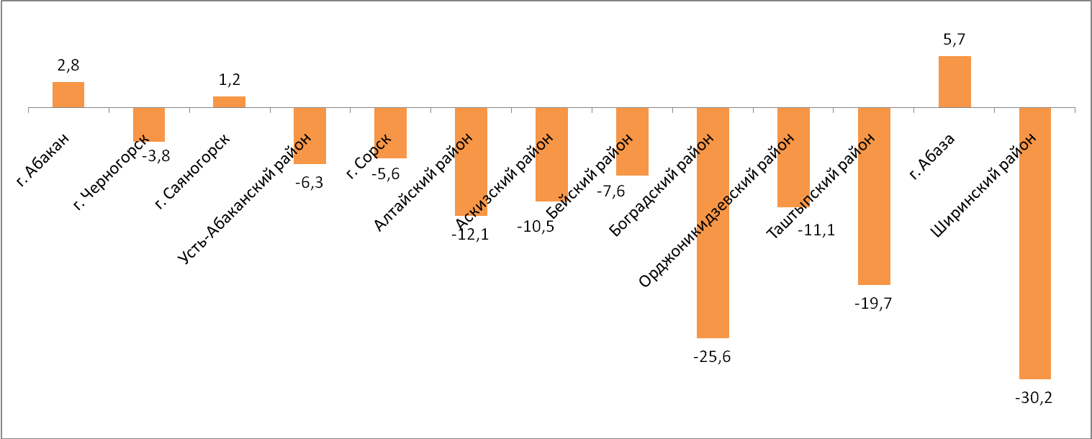
Зарегистрировано преступлений
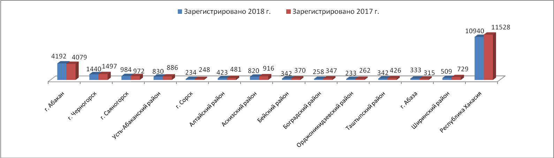
Раскрываемость